Муниципальное бюджетное общеобразовательное учреждение
средняя общеобразовательная школа
городского поселения «Рабочий поселок Октябрьский»
Ванинского муниципального района
Хабаровского края

Исследовательская работа

Определение бактерий рода Азотобактер
на приусадебном участке п.Ванино.

номинация: «Ландшафтная экология и почвоведение»

Автор Киселев Иван Сергеевич
Ученик 10 класса МБОУ СОШ п.Октябрьский
Руководитель Киселева Наталья Викторовна учитель биологии МБОУ СОШ п.Октябрьский.

2023г.
п.Октябрьский
Оглавление

 | Введение | 3
 | 1. Теоретическая часть
 | 1.1. Открытие бактерий рода Azotobacter. | 5
 | 1.2. Место обитания бактерий рода Azotobacter. | 5
 | 1.3. Морфофизиологические особенности бактерий рода Azotobacter. | 5
 | 2. ПРАКТИЧЕСКАЯ ЧАСТЬ. Методика исследования.
 | 2.1 Определение механического состава почв | 7
 | 2.2. Определение карбонатов в почвах | 7
 | 2.3. Определение кислотности почв | 7
 | 2.4. Определение содержания нитратов в почвенной вытяжке. | 8
 | 2.5. Обнаружение бактерий азотобактер в почвах разных образцов. | 9
 | Выводы | 11
 | Заключение | 12
 | Список литературы | 13
 | Приложение

Введение
Азот является одним из самых распространенных элементов на Земле, который впервые был открыт французским химиком Лавуазье во второй половине 18 века. В воздухе свободного азота в виде молекул N2 78,09% по объему. Среднее содержание азота в литосфере 1,9·10-3% по массе. Хотя название «Азот» означает «не поддерживающий жизни", на самом деле это - необходимый для жизнедеятельности элемент. Он входит в состав почти всех биологических макромолекул, в первую очередь аминокислот и нуклеиновых кислот.
Однако первое звено во всех пищевых цепях - растения - не способны связывать молекулярный азот из воздуха. Природа, будучи «уникальным конструктором» создала целую группу самых разнообразных бактерий (нитрофицирующие, денитрофицирующие, азотфиксирующие и другие) которые способны переводить молекулярный азот (N2) в биологически доступный (соединения аммония) [7].Потребность в изучении таких бактерий, которые могут фиксировать свободный молекулярный азот из атмосферы, является экологически значимой проблемой и на сегодняшний день её сложно переоценить по двум причинам.
Первая причина - это более глубокого понимания окружающей нас живой природы и взаимосвязь между отдельными её составляющими, предвидение тех изменений в окружающей среде, к которым может привести нарушение любых её экосистем.
Вторая причина - это потребность в увеличении сельского хозяйства в связи с ростом населения Земли.[4]
Тем более что использование полезных микроорганизмов в сельском и приусадебном хозяйстве ещё мало изучено и является актуальным, так как многие огородники продолжают улучшать плодородие почв иногда бесконтрольно, путём внесения минеральных удобрений, компоста или перегноя. Это в свою очередь может перенасыщать почву питательными соединениями и приводить к накоплению нитратов в овощах, фруктах и ягода которые выращивают дачники.
И мало кто знает, что существуют свободноживущие бактерии рода Azotobacter, которые обогащают почву азотом естественным путём. Поэтому обнаружение, выделение естественных штаммов азотобактер и изучение условий их обитания на сегодняшний день является очень актуальным.
Гипотеза исследования: на рост и развитие бактерий рода Azotobacterмогут влиять не только особенности почвенного состава, но и разные виды сельскохозяйственных растений, которые произрастают на данном участке.
Цель исследования: определение активности бактерий рода Azotobacter в разных почвенных пробах взятых с приусадебного участка на территории п.Ванино.
Задачи
1. Изучить различные информационные источники по данной теме;
2. Произвести отбор почвенных образцов;
3. Провести механический и физико-химический анализ отобранных образцов;
4. Посев, наблюдение за ростом колоний Azotobacter и их микроскопирование;
5. Провести сравнительный анализ и описать полученные результаты
Объект исследования:
Почвенные образцы с томатной, луковой, гороховой и морковной грядок.
Предмет исследования: бактерии рода Azotobacter в почвах.
Методы исследования: поисковый, наблюдение, измерение, эксперимент, фотофиксация.

1. Основная часть
1.1. Открытие бактерий родаAzotobacter.
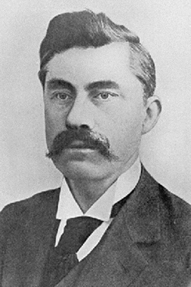
Аэробная,неспорообразующая, грамотрицательная, не симбиотическая бактерия, фиксирующая молекулярный азот, была впервые выделена из почвы Мартином Бейеринком в 1901 году. Ученый дал ей имя Azotobacterchroococcum. Это название, говорит о том, что эти бактерии способны к концентрации азота, для них характерен коричневый пигмент – chroo и они создают кокковидныеклетки – coccum. В 1903 году Лимпаном был охарактеризован еще один вид азотфиксирующих бактерий - AzotobactervinelandiiLipman[2]. (Приложение1.фото.1,2). Позднее было обнаружено ещё несколько видов Azotobacter.

1.2. Место обитания бактерий рода Azotobacter.
Эти бактерии приспособились жить в самых разных условиях, от нейтральных почв дощелочных, оптимальная область рН 7,2-8,2. Их находят в почвах полярных, арктических и антарктических регионах. В пресных водоемах, илах, затопляемых рисовых полях, сточных водах, сильно увлажненных почвах, на водных растениях в прудах и водохранилищах. В отношении температуры азотобактер является типичным мезофильным организмом, с оптимумом развития около 25-30 °С. Понижение температуры азотобактер переносит хорошо, поэтому зимой даже в северных широтах численность его клеток в почве заметно не уменьшается. Несмотря на свою независимость в азотфиксации, они всё равно нередко образуют симбиотическую связь с растениями и живут в ризосфере [1,2].

1.3. Морфофизиологические особенности бактерий рода Azotobacter.
Клетки рода Azotobacter относительно крупные для бактерий, 2 - 4 мкм в диаметре. Обычно они имеют овальную форму, но могут иметь различную форму от стержней до сфер. В микроскопических препаратах клетки могут быть рассредоточены или образовывать нерегулярные кластеры или иногда цепочки различной длины. В свежих культурах клетки подвижны благодаря многочисленным жгутикам. Позже клетки теряют подвижность, становятся почти сферическими и выделяют толстый слой слизи, формируя клеточную капсулу. Исследования показывают [3], что из кислых почв поступают неактивные формы азотобактерий – формы,потерявшие способность к фиксации молекулярного азота. В почвах, отличающихся более высокой увлажненностью и многообразием луговой растительности, азотобактер можно увидеть только в вегетационный период [8]. Азотобактер в торфяниках присутствует в небольших количествах. В достаточно увлажненных черноземах он развивается хорошо, и максимальное количество азотобактера образуется весной. В почвах России в основном имеется AzotobakterChroococcum. Азотфиксирующие бактерии имеют и уникальные свойства: кроме фиксации азота из воздуха они образуют большое количество биологически активных веществ – стимуляторов роста и витаминов, которые так необходимы для роста и развития растений [8].

2. ПРАКТИЧЕСКАЯ ЧАСТЬ. Методика исследования.
Для достижения поставленных задач были проведены исследования и эксперименты с применением профессионального набора (Приложение 1, фото 1). [6] Был произведён отбор почв на приусадебном участке п.Ванино на глубине 20 см. (Приложение 1. Фото 2,3,4, 5)
Проба №1 с томатной грядки;
Проба №2 с луковой грядки;
Проба №3 с гороховой грядки;
Проба №4 с морковной грядки.
2.1 Определение механического состава почв
Для определения механического состава почвы насыпали в ладонь 1столовую ложку почвы. С помощью пипетки Пастера к почве по каплям приливали воду и тщательно перемешивали воду с почвой до получения как можно более вязкого «теста». Из полученного «теста» скатали шарик диаметром 1,5 - 2 см и попробовали растянуть его в жгут. Такие манипуляции были проделаны с каждым образцом почвы.
Среди глинистых частиц заметны песчаные частицы. Почва скатывается в шарик и жгут, который при сгибании в кольцо разламывается, значит, почвы во всех образцах суглинистые. (Приложение 2, фото 1).
2.2. Определение карбонатов в почвах
Для этого эксперимента с помощью пипетки Пастера нанесли несколько капель HCl на все образцы почвы.
Реакции вспенивания не было, значит, почва не содержит карбонатов или же их незначительное количество (Приложение 2, фото 2).
2.3. Определение кислотности почв
ДляопределениюpHпочвенных образцов приготовили почвенные вытяжки:
1) Заполнили половину объема пробирки исследуемым образцом почвы;
2) Такой же объём пробирки заполнить дистиллированной водой;
3) Пробирку плотно закрыли и перемешали содержимое пробирки, интенсивно встряхивая пробирку;
4) Дождались полного осаждения взвеси почвы на дно пробирки;
5) Опустить индикаторную бумагу в почвенную вытяжку
6) Сравнили окрашивание индикаторной бумаги со шкалой, и зафиксировалиприблизительное значение pH= 6 – слабо-кислая.(Приложение 2, фото 3)
2.4. Определение содержания нитратов в почвенной вытяжке.
Нам понадобились фильтровальные воронки, фильтровальная бумага, тест-полоски для определения нитратов.
Состав водопроводной воды может варьироваться в зависимости от региона и сезона, поэтому для приготовления почвенной вытяжки рекомендуется использовать питьевую воду BonAqua.
Определили содержания нитратов в воде Bonaqua:
1) Налили в стакан 20-30 мл воды BonAqua;
2) Погрузили тест-полоску в воду BonAquaна 2-3 секунды;
3) Извлекли тест-полоску, положили на белую бумагу, дождались проявления окраски и сравнилиеё со шкалой. Приложение.
Нитратов в воде BonAquaне обнаружено. Оставили тест-полоску для сравнения её цвета с результатами окрашивания тест-полоски в почвенной вытяжке.
Вторым этапом мы определили содержание нитратов в почвенной вытяжке:
1) На весах подготовили навески четырёх почвенных проб массой по 25 г;
2) Перенесли навески почв в разные колбы и добавили по 100 мл воды BonAqua;
3) Колбы закрыли и перемешали содержимое и оставили при комнатной температуре на 20-30 минут для перехода нитрат-ионов из почвы в раствор;
4) Отфильтровали почвенную вытяжку и погрузилитест-полоски на 2-3 секунды;
5) Через 1-2 минуты сравнили цвет полоски со шкалой и по разнице окрашивания тест-полосок в почвенной вытяжке и в воде BonAquaвыявили, что загрязнений почвы нитратами нет.(Приложение 2. Фото 4)
2.5. Обнаружение бактерий азотобактер в почвах разных образцов и их микроскопирование.
Для следующего эксперимента потребовалась среда Эшби, которая была приготовлена в лаборатории кабинета биологии и по 20 мл разлита в чашки Петри.(Приложение 3. Фото1) Эта среда не содержит соединений азота и поэтому идеально подходит для выращивания колоний азотобактера. Для чистоты эксперимента на один образец почвы был произведён посев почвенных комочков в 3ёх чашках Петри зубочисткой по трафарету. (Приложение 3.Фото 2)
Фиксация роста колоний производилась на 4, 7, 10 и 12 дни, данные фиксировались в таблицу.(Приложение 4. Таблица 1).
На 3-4-й день появились первые обрастания почвенных комочков, предположительно бактерии рода Azotobacter, больше всего их наблюдается в почвенной пробе с томатной грядки. На 7- й день количество обрастаний не только увеличивается, но и значительно расширяется занимаемая ими поверхность,колонии приобретают окрашивание:прозрачно - беловатого, коричневого до желтовато-зеленоватой окраски. На 10-12 день окраска колоний становиться более интенсивной, по количеству обрастаний лидирует проба почвы с томатной грядки, на втором месте проба почвы с морковной грядки, на третьем – гороховая и на четвёртом - луковая.(Приложение 5.Фото 1, Фото 2, Фото 3, Фото 4; Приложение 6. Диаграммы обрастаний почвенных комочков по дням.)
По окрасу колоний можно предположить, что в чашках Петри развиваются разные штаммы бактерий. Наиболее распространённый и хорошо изученныйAzotobacterchroococcum, который обитает в почвах всех типов, кроме кислых, образует колонии с бурым, почти чёрным пигментом. Azotobacteragilisдля которого характерны бесцветные колонии, продуцирующие большое количество слизи и Azotobactervinelandii образует колонии с флуоресцирующую желтовато-зеленоватой окраской.
Для проверки гипотезы пробы были изучены под микроскопом. Аккуратно с помощьюмикробиологической петлибыли взяты пробы от заинтересовавших нас колоний (Приложение 7. Фото 1, 2)
1) Отобранный образец колоний перенесли на предметное стекло, данную биомассу размазали по центральной части;
2) С помощью пипетки Пастера на предметное стекло, покрытой образцом, нанесите каплю фуксина Циля, затем каплю туши перемешали до равномерного тонкого слоя грязно-розового цвета;
3) Получившийся препарат высушить на воздухе в течение 30 минут.
Настроив нужную чёткость на микроскопе, тщательно исследовалиданные колонии при увеличении 40, мазки при 400 и 1000(масляная иммерсия), где были обнаружены бактерии рода Azotobacter. (Приложение 7. Фото 3, 4, 5).
Проведя данное исследование, мы заметили,что количество выросших обрастаний почвенных комочковс бактериями рода Azotobacter различно во всех почвенных образцах. Это в какой – то степени подтверждает выдвинутую нами гипотезу о том, что растения,произрастающие на данном участке, могут оказывать влияние на рост и развитиебактерий рода Azotobacter.

Выводы
В результате проведённой исследовательской работы были:
1. изучены различные информационные источники по данной теме;
2. произведены отборы четырёх почвенных образцов на приусадебном участке с томатной, луковой, гороховой и морковной грядок;
3. проведены механический и физико-химический анализ отобранных образцов, в результате которых выяснили, что все пробы почв суглинистые, карбонаты и нитраты отсутствуют, pH = 6 – слабо-кислая.
4. при посеве почвенных комочков на питательную среду Эшби был зафиксирован рост колоний бактерий рода Azotobacter, по окраске которых мы предположили, что там могут находиться: Azotobacterchroococcum, Azotobacteragilis, Azotobactervinelandii
5. провели сравнительный анализ и выяснили, что обрастание происходит с разной интенсивностью. Лучший рост наблюдался на почвенной пробе, взятой с томатной грядки, на втором месте с морковной грядки, на третьем с гороховой грядки и на четвёртом с луковой грядки.
Цель, которая была поставленная в начале исследовательской работы достигнута, активность бактерий рода Azotobacter в разных почвенных пробах, взятых с приусадебного участка различна.
Можно считать, что выдвинутая нами гипотеза имеет под собой основание, так как разная интенсивность роста бактерий может быть обусловленавоздействием сельскохозяйственных культур, которые произрастали на данном участке.

Заключение
Данные, которые былиполучены в результате исследовательской работы, могут быть использованы огородниками для улучшения плодородия почв естественным путём, при выращивании овощей, фруктов и ягод.
Хотя, бактерии рода Azotobacter относятся к свободноживущим бактериям, нередко они образуют симбиотическую связь с растениями и живут в ризосфере – узком слое почвы, прилегающем к корням растения толщиной около 2-5 мм. Поэтому в дальнейшем можно продолжить исследование в данном направлении, а именновыяснить зависимость интенсивности развития бактерии рода Azotobacter в ризосфере данных растений.

Список литературы
1. Азотобактер [Электронный ресурс]: Википедия. Свободная энциклопедия. – URL:https://ru.wikipedia.org/wiki/%D0%90%D0%B7%D0%BE%D1%82%D0%BE%D0%B1%D0%B0%D0%BA%D1%82%D0%B5%D1%80 (дата обращения 08.10.2023).
2. Азотобактер [Электронный ресурс]: Энциклопедия "Жизнь растений" – URL: http://bio.niv.ru/doc/encyclopedia/life-of-plants/articles/5/azotobakter-azotobacter.htm(дата обращения 08.10.2022).
3. Биологическая фиксация молекулярного азота[Электронный ресурс]: - URL: https://helpiks.org/3-79256.html (дата обращения 08.10.2022).
4. КлещевН.Ф.Агробиотехнология: биологическая фиксация молекулярного азота. Харьков НТУ «ХПИ», 2014г.- 168с.
5. Красникова Л.В. Микробиология: Учебное пособие. — СПб.: Троицкий мост,
2012. - 296 с.: ил.
6. Охотник за микробами. Методические рекомендации и инструкции по применению набора. Новосибирск, 2022.
7. Распространение азота в природе [Электронный ресурс]: – URL: https://studopedia.ru/21_63374_rasprostranenie-azota-v-prirode.html (дата обращения 10.10.2022).
8. Свободноживущие азотфиксирующие микроорганизмы. Азотобактер (Azotobacter) [Электронный ресурс]: - URL: http://plantlife.ru/books/item/f00/s00/z0000032/st114.shtml (дата обращения 09.10.2022).
9. Теппер Е.З., Шильникова В.К., Переверзнева Г.И. Практикум по микробиологии //Дрофа. Москва, 2004г.
10. Экология [Электронный ресурс]: справочник. – URL: https://ru-ecology.info/term/991/ (дата обращения 09.10.2023).

Приложение1.
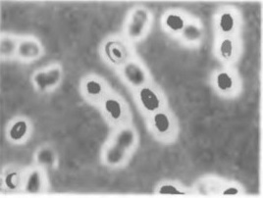 | 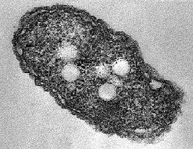
Рис.1 Azotobacterchroococcum | Рис.2 AzotobactervinelandiiLipman

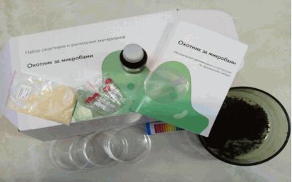 | 
Фото 1. Набор «Охотники за микробами»

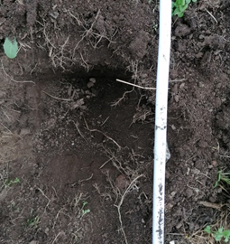 | 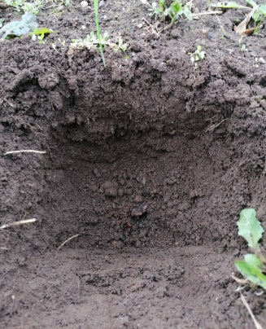
Фото 2. Отбор пробы №1 томатная грядка | Фото 3.Отбор пробы №2 луковая гряда
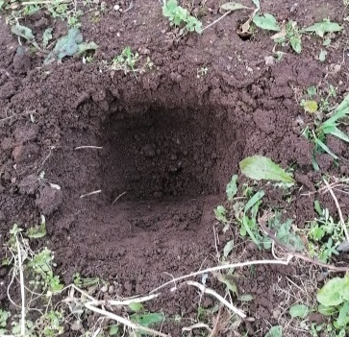 | 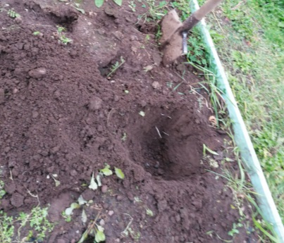
Фото 4.Отбор пробы №3 гороховая грядка | Фото 5.Отбор пробы №4 морковная грядка

Приложение 2.
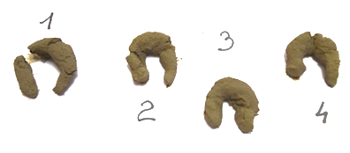
Фото 1. Определение механического состава почв
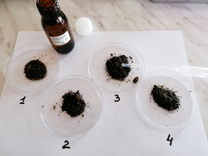
Фото 2.Определение карбонатов в почвах
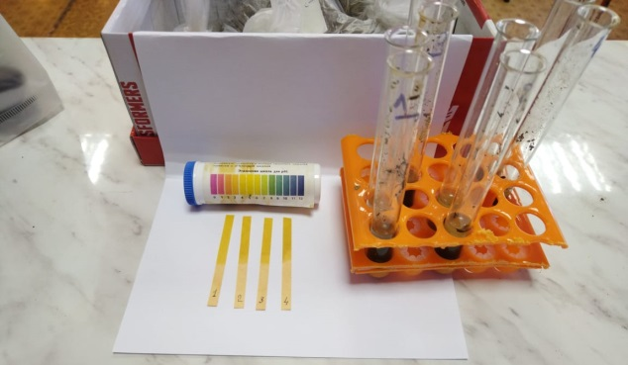
Фото 3.Определение кислотности почв
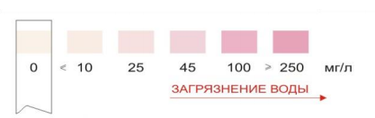
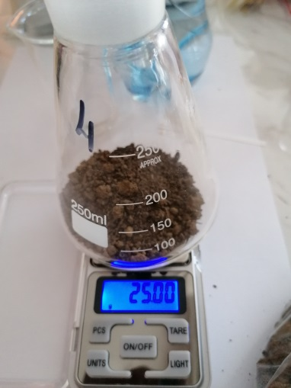 | 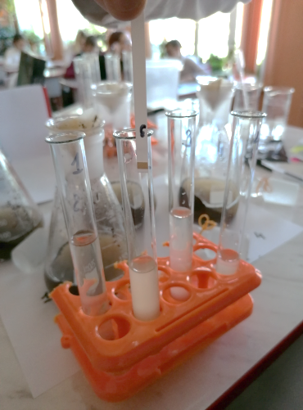 | 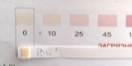
 |  | 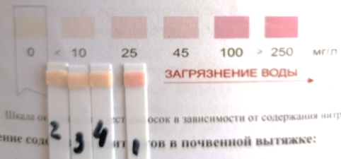
Фото 4.Определение содержания нитратов в почвенной вытяжке.

Приложение 3
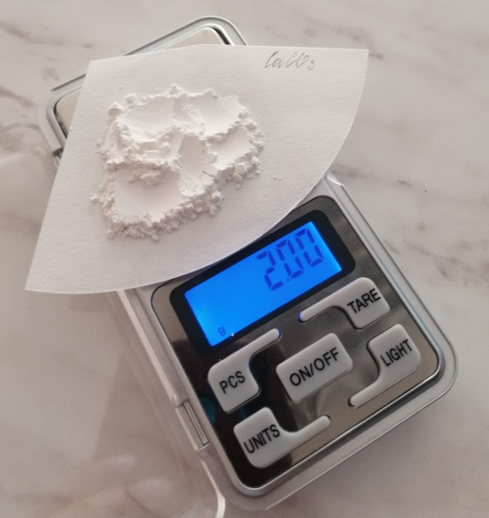 |  | 
Фото 1. Приготовление среды Эшби

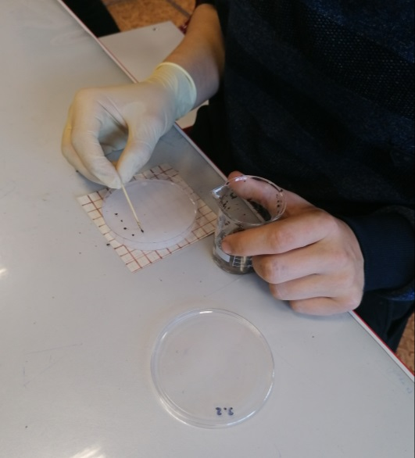 | 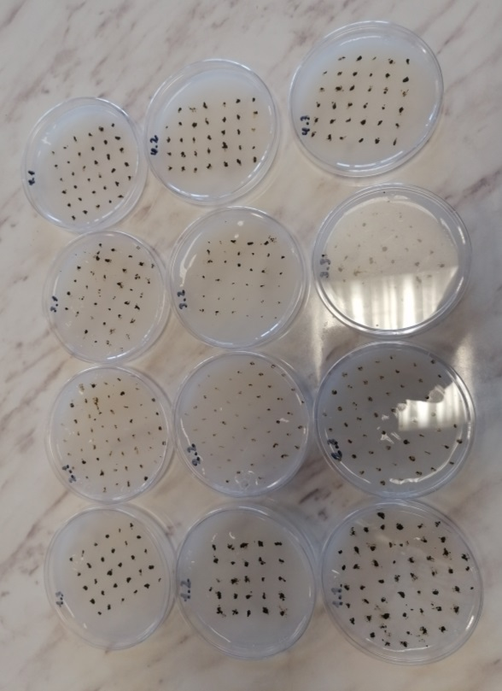
Фото 2. Посев почвенных комочков по трафарету.

Приложение 4
Таблица 1. Описание развития колоний бактерий
Образец №1  Дата обора  Дата посева |  | Томатная грядка
 |  | 3.10
 |  | 14.10
Число дней  после посева | 4 | 60% обрастаний, 4 комочка с бурым налётом, остальные с белым.
Число дней  после посева | 7 | 95% обрастаний, большая часть колоний с бурым налётом.
Число дней  после посева | 10 | 98% обрастаний, колонии с бурым налётом.
 | 12 | 99% обрастаний, колонии с бурым, почти чёрным пигментом.
Образец №2  Дата обора  Дата посева |  | Луковая грядка
 |  | 3.10
 |  | 14.10
Число дней после посева | 4 | 8% обрастаний, с белым пигментом.
Число дней после посева | 7 | 22% колоний с желтовато-зеленоватой окраской.
Число дней после посева | 10 | 26% колоний с желтовато-зеленоватой окраской
Число дней после посева | 12 | 50% колоний с желтовато-зеленоватой окраской.
Образец №3  Дата обора  Дата посева |  | Гороховая грядка
 |  | 3.10
 |  | 14.10
Число дней после посева | 4 | 36% обрастаний, с белым пигментом.
Число дней после посева | 7 | 47% обрастаний, большая часть колоний с бурым налётом.
Число дней после посева | 10 | 67% обрастаний, из них колонии с бурым, тёмным пигментом и желтовато-зеленоватой.
Число дней после посева | 12 | 87% обрастаний, из них большая часть колонии с бурым, тёмным пигментом и несколько с желтовато-зеленоватых.
Образец №4  Дата обора  Дата посева |  | Морковная грядка
 |  | 3.10
 |  | 14.10
Число дней после посева | 4 | 44% обрастаний, с белым пигментом.
Число дней после посева | 7 | 74% колоний с желтовато-зеленоватой окраской.
Число дней после посева | 10 | 80% колоний с желтовато-зеленоватой окраской
Число дней после посева | 12 | 83% колоний с желтовато-зеленоватой окраской.

Приложение 5
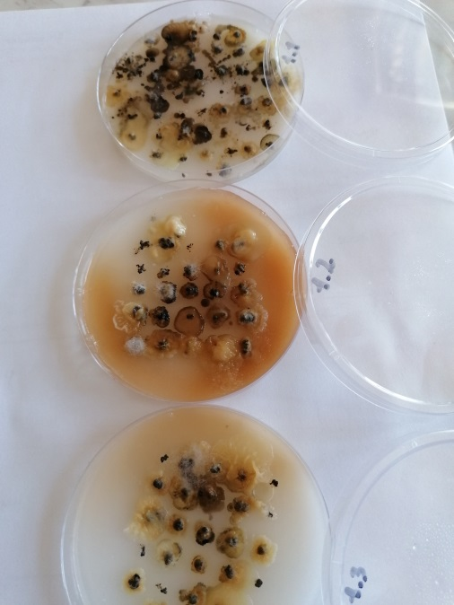
1
Фото 1. Обрастание почвенных комочков с томатной грядки.(10 день)
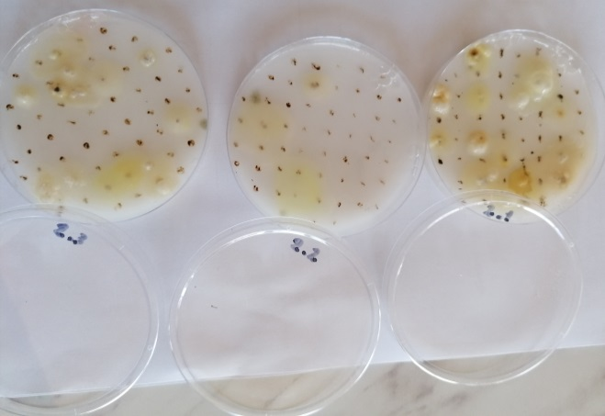
4
Фото 2. Обрастание почвенных комочков с луковой грядки.(10 день)
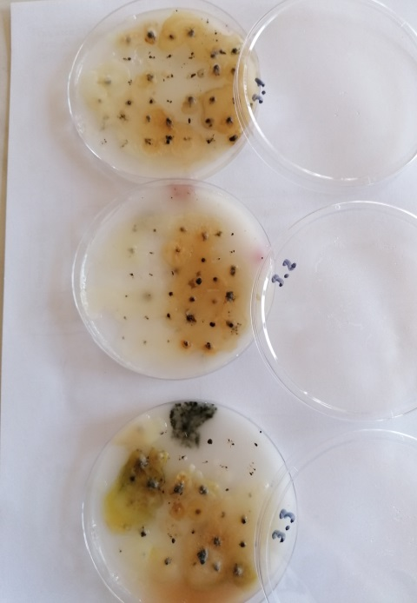
3
Фото 3. Обрастание почвенных комочков с гороховой грядки.(10 день)
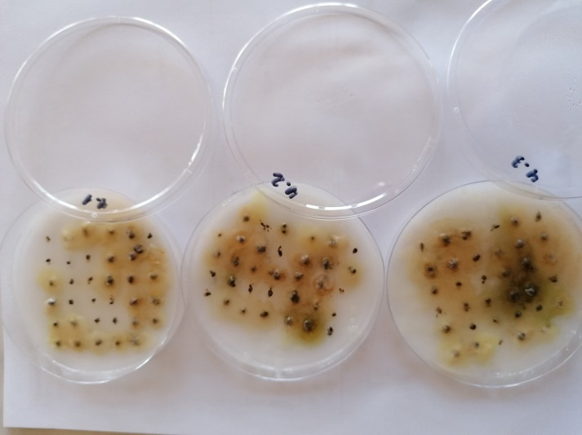
2
Фото 4. Обрастание почвенных комочков с морковной грядки.(10 день)

Приложение 6
Диаграммы обрастаний почвенных комочков

Общая диаграммы обрастаний почвенных комочков

Приложение 7
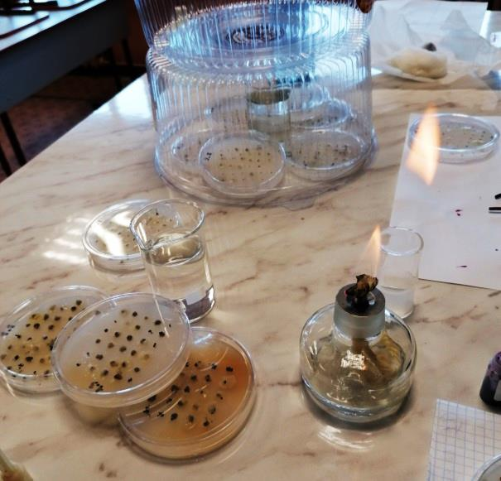 | 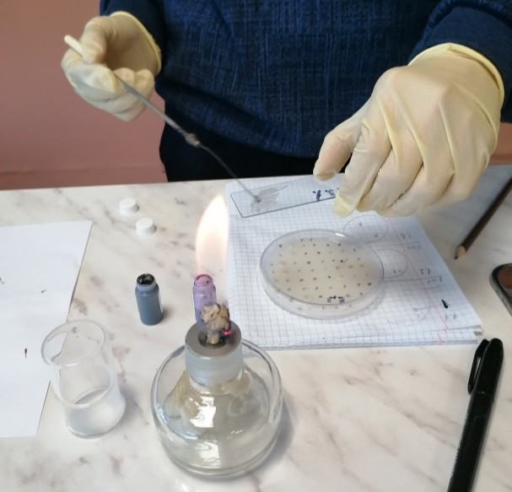
Фото 1. Приготовление мазков
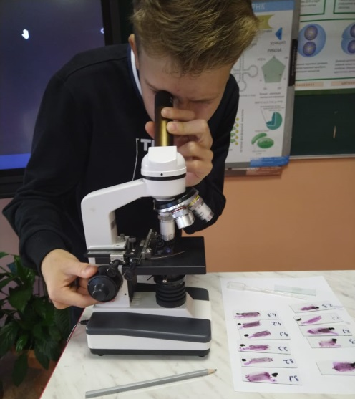 | 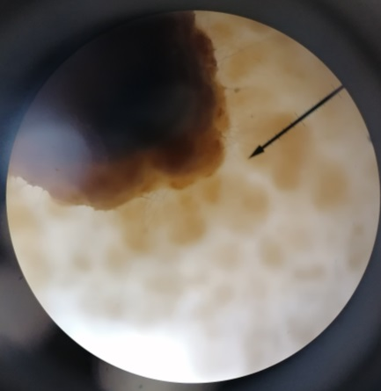
Фото 2. Микроскопирование мазков | Фото 3.Колонии Azotobacter (х40)
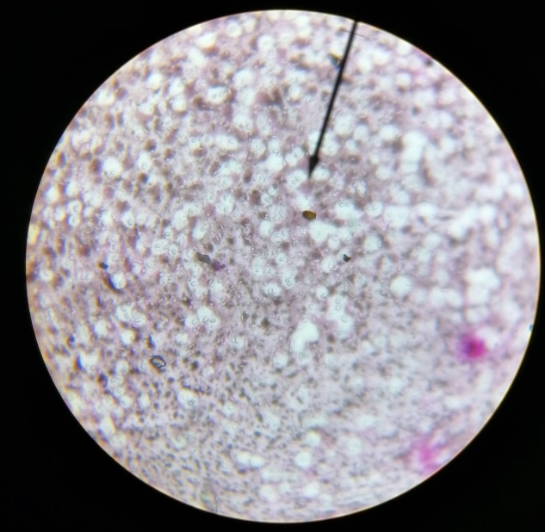 | 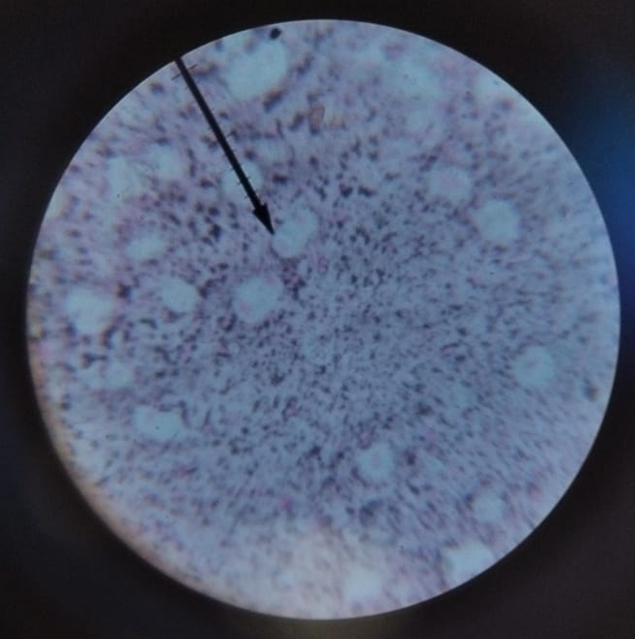
Фото 4.Колонии Azotobacter (х1000, собственное фото) | Фото 5.Колонии Azotobacter (х1000, собственное фото)

